READ DAN WRITE EEPROM



Disusun Oleh:

Muhammad Praditya Maulana 231239
Bharliana Ackbar Sonjaya Putra 231241
Fathan Abi Rafdillah 231242
Athaya Thariq Indera 231243

BANTEN
24 OKTOBER 2025
EEPROM adalah singkatan dari Electrically Erasable Programmable Read-Only Memory. Sederhananya, EEPROM adalah jenis memori khusus yang digunakan di dalam perangkat elektronik (seperti Arduino, TV, atau printer) untuk menyimpan data dalam jumlah kecil yang tidak boleh hilang saat listrik padam.

Karakteristik Utama
- Non-Volatile (Tidak Mudah Menguap): Ini adalah fitur terpentingnya. Data yang tersimpan di EEPROM akan tetap ada meskipun Anda mencabut kabel daya. Ini berbeda dengan RAM (Random Access Memory), yang akan kehilangan semua datanya begitu listrik mati.

- Electrically Erasable (Dapat Dihapus secara Elektrik): Tidak seperti ROM (Read-Only Memory) lama yang datanya permanen dari pabrik, atau EPROM (yang harus dihapus dengan sinar UV), EEPROM dapat dihapus dan ditulisi ulang hanya dengan menggunakan sinyal listrik. Inilah yang dilakukan Arduino Anda saat menjalankan perintah EEPROM.write().

- Programmable (Dapat Diprogram): Anda dapat menulis data baru ke dalamnya saat perangkat sedang berjalan.

- Byte-Addressable: Anda dapat membaca atau menulis data per satu byte (per alamat), misalnya hanya alamat ke-10, tanpa harus menghapus seluruh chip. Ini membuatnya berbeda dari Flash Memory (seperti di USB drive atau SD card) yang biasanya harus dihapus dalam "blok" besar.

- Umur Terbatas (Write Cycle): Seperti yang Anda tanyakan sebelumnya, EEPROM memiliki batas umur penulisan. Setiap alamat hanya dapat ditulisi ulang dalam jumlah tertentu (misalnya 100.000 kali) sebelum berisiko rusak. Namun, ia dapat dibaca berkali-kali tanpa batas.

Berikut adalah program sederhana menulis EEPROM, command utama dari penggunaan EEPROM adalah:

- EEPROM.write(address, value)
  - Menulis satu byte (angka dari 0 hingga 255) ke alamat (posisi) EEPROM yang Anda tentukan.
  - Perintah ini selalu melakukan operasi tulis fisik ke sel memori, meskipun nilai yang Anda tulis sama dengan nilai yang sudah ada di sana. Ini penting karena EEPROM punya batas usia tulis (sekitar 100.000 kali per alamat).
- EEPROM.read(address)
  - Membaca satu byte (angka dari 0 hingga 255) dari alamat EEPROM yang Anda tentukan.
  - Ini adalah pasangan dari EEPROM.write(). Membaca EEPROM tidak mengurangi umurnya.

- EEPROM.put(address, data)
Perintah ini untuk menaruh data (tipe apa saja) ke EEPROM, dimulai dari alamat yang ditentukan.
  - alamat: Alamat awal untuk mulai menyimpan data.
  - data: Variabel yang ingin Anda simpan (misal: int angka = 500;).
  - Contoh: EEPROM.put(20, 500); // Menyimpan int 500. Ini akan otomatis menggunakan alamat 20 dan 21.

- EEPROM.update(address, value)
  - Peirntah Ini adalah versi "pintar" dari EEPROM.write(). Perintah ini juga menulis satu byte ke alamat yang ditentukan, dengan ketentuan:
    - Membaca dulu nilai yang saat ini ada di alamat itu.
    - Membandingkan nilai lama dengan nilai baru yang ingin ditulis.
    - Jika nilainya berbeda, akan melakukan operasi tulis.
    - Jika nilainya sama, tidak melakukan apa-apa.
  - Ini sangat membantu menghemat umur EEPROM. Jika ada kode di dalam loop() yang terus-menerus menyimpan nilai (misalnya, menyimpan setelan terakhir), menggunakan update() akan mencegah penulisan yang tidak perlu jika setelannya tidak berubah.

- EEPROM.get(address, variable)
  - Fungsi: Ini adalah pasangan dari EEPROM.put(). Perintah ini membaca kembali tipe data apa saja dari EEPROM.
  - Cara Kerja:
    - Anda menyediakan sebuah variabel (misalnya readFloatValue yang tipenya float).
    - Anda memberi tahu alamat mulainya (alamat 20).
    - get() tahu bahwa variabel ini tipenya float, jadi dia akan membaca 4 byte (dari alamat 20, 21, 22, 23), menggabungkannya kembali menjadi float, dan menyimpannya ke dalam variabel readFloatValue.

Berikut adalah program Sederhana Menulis dan Membaca EEPROM di Arduino Uno Melalui Serial Monitor

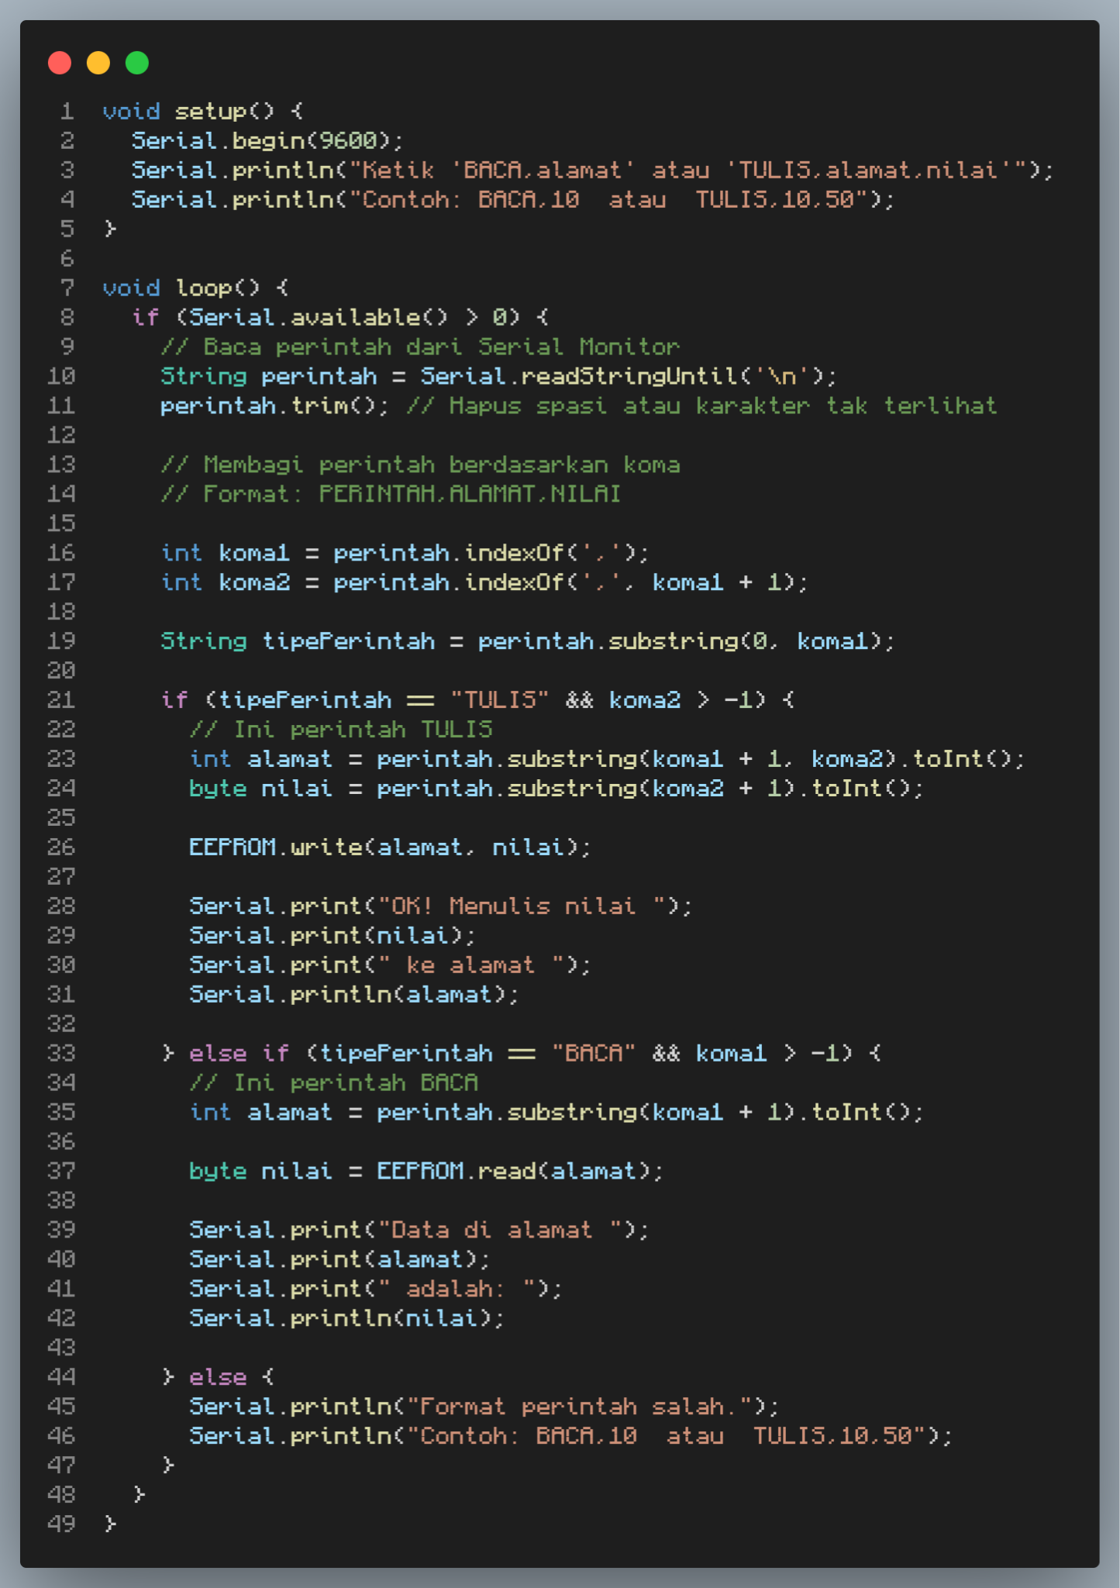
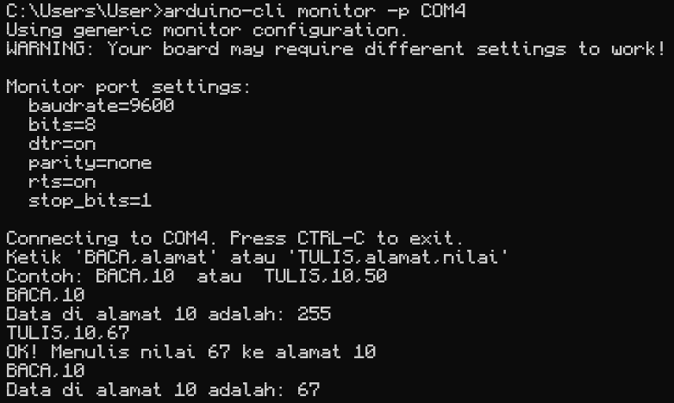

Setelah arduino di cabut dayanya dan kemudian dipasang kembali di port yang berbeda dan dilakukan kembali pembacaan, dapat terlihat bahwa nilai yang disimpan tetap sama. Address yang dapat digunakan sesuai dengan spesifikasi mikrokontroler yang digunakan, disini menggunakan Arduino UNO R3 dengan mikrokontroler ATmega328P dengan dengan nilai yang berisi 255 atau dalam angka biner (11111111).

